# Aufgabenbeschreibung

Dieses Programm liest eine Taste ein und schaut dann ob es ein Kleinbuchstabe, Grossbuchstabe, eine Zahl oder ein Sonderzeichen ist.

# Programmbeschreibung

Das Script fordert einem zunächst auf eine Taste zu drücken. Danach schaut es sich mithilfe eines Case-Statements an, um was für einen Typ es sich handelt. Danach gibt er den Typ auf dem Bildschirm aus.

# Programmcode

#!/bin/bash

# Testing ranges of characters.

echo "Hit a key, then hit return."

read Keypress

case "$Keypress" in

[[:lower:]] ) echo "Lowercase letter";;

[[:upper:]] ) echo "Uppercase letter";;

[0-9] ) echo "Digit";;

* ) echo "Punctuation, whitespace, or other";;

esac

exit 0

# PAP und Struktogramm

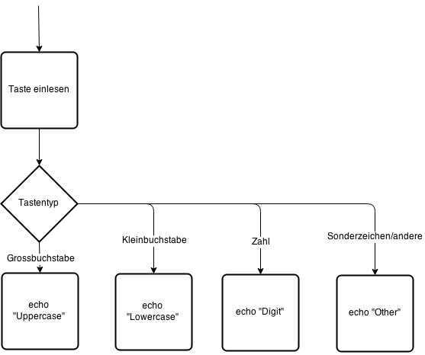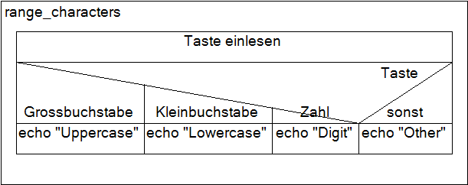

Abbildung 1: PAP

Abbildung 2: Struktogramm

# Testfälle

severin@severin-mint ~ $ ./character_ranges.sh

Hit a key, then hit return.

a

Lowercase letter

severin@severin-mint ~ $ ./character_ranges.sh

Hit a key, then hit return.

A

Uppercase letter

severin@severin-mint ~ $ ./character_ranges.sh

Hit a key, then hit return.

1

Digit

severin@severin-mint ~ $ ./character_ranges.sh

Hit a key, then hit return.

/

Punctuation, whitespace, or other

# Bedienungsanleitung

Script ausführen und den Anweisungen folgen.